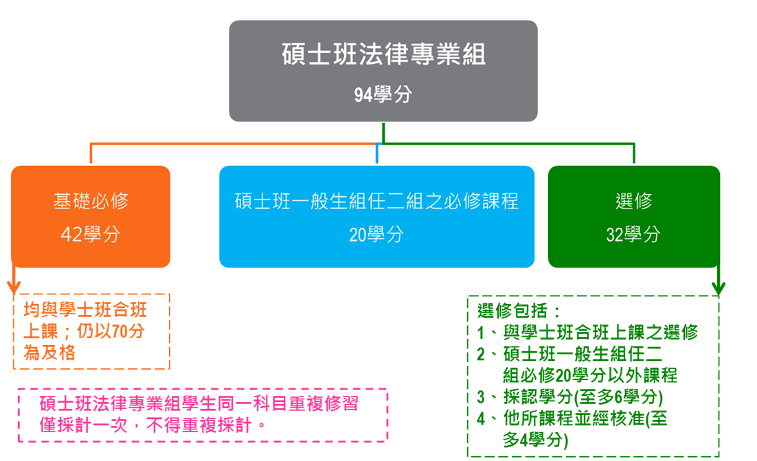

註：碩士班法律專業組學生修習注意事項
一、107學年度入學碩士班法律專業組學生至少修滿94學分，需包括以下學分組成，且通過「學術研究倫理教育課程」及「學位論文考試」方得畢業。
（一）基礎必修課程42學分（與學士班合班上課）。
（二）選修碩士班一般生組（法理學組、公法學組、刑事法學組、民事法學組、財經法組、國際法組）2組之必修課程至少20學分以上，如超過者視為選修學分。
（三）本組不單獨開課，皆與碩士班一般生組及學士班合班上課。
二、依本校學術研究倫理教育實施辦法規定：自106學年度(含)起入學之碩博士班學生應透過臺灣學術倫理教育資源中心網站自我學習「學術研究倫理教育課程」並通過總測驗，經出示修課證明始得申請學位論文考試。
三、（一）選修與本校（院）（系）簽訂學術交流合作協定之外國校（院）（系）課程者，得依相關規定申請學分採認，採認上限6學分，採認之學分視為選修學分。
（二）於本校（院）（系）簽訂學術交流合作協定之外國大學法學院修讀雙聯學位者，得依前款規定採認選修學分外，另得採認選修8學分。
四、如因撰寫論文之必要而修習本校他所課程，需先申請指導教授及系主任核准後，始得計入畢業學分，並以4學分為限，計入之學分視為碩士班2組必修學分外之碩士班選修學分。
五、除前述2點外，畢業總學分之計算，以本系開設之課程為限。
六、重複修習同一科目名稱，畢業學分僅採計一次，不得重複採計。科目備註欄註記更名者，性質仍為同一門課，重複修習時請注意採計限制。

